

COURTIER ASSERMENTE – Olivier EVRARD
Tél : 02 99 202 202 – Fax : 02 99 202 200
BP 50 – 35404 ST-MALO Cédex – France

SAINT MALO, le 13/12/2011 $ 1,3174

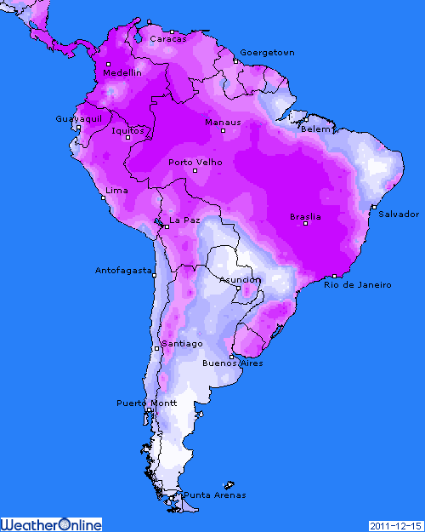

BLE : - le blé n’a pas pu résister au poids des éléments économiques et à la hausse du dollar,
- le marché fondamental reste baissier suite à la parution du rapport USDA, confortant tout le monde dans l’idée que les disponibilités sont importantes et la concurrence toujours aussi rude,
- la météo US prévoit neige et pluie pour les zones à blé, propice à une reconstitution des réserves pour le printemps,
+/- les inspections export ressortent dans le milieu des attentes avec 16,5 millions de bx pour des besoins de 15,1 millions,
+/- l’Egypte cherche 120KT de blé toutes origines pour la période 1/10 mars, réponse cet après midi,
+ le temps plus sec prévu pour les 10 prochains jours en Argentine et sur le sud du Brésil apporte le seul soutien que le marché puisse trouver,

MAÏS : - poursuite de la baisse dans la lignée du rapport de vendredi qui a vu les stocks US dépasser les attentes et ceux mondiaux remonter de 6 millions de mt avec la production record en Chine,
- demande toujours faible pour les maïs US avec la concurrence argentine et ukrainienne et aussi celle des blés feed (mer noire, Australie, Argentine et Canada),
- pression venant du dollar, de l’économie et du pétrole,
- des fonds spéculatifs qui continuent de vendre leur position longue,
+/- seule la météo sud américaine apporte un peu de soutien aux cours en rapproché, alors que les hausses de surface pour la NR à la baisse,

SOJA : - des stocks en hausse, comme prévu, et donc une pression vendeuse à l’ouverture, avec le dollar et les bourses,
- avant de rebondir, la graine a touché un plus bas de 14 mois,
- des inspections export très en deçà des attentes avec un cumul en recul de 35% sur 2010/11,
+/- le marché a racheté la météo sud américaine, trop sèche, pour permettre aux cours de finir en hausse à la clôture,
+/- l’USDA n’a pas corrigé à la baisse la future récolte brésilienne (75 millions) alors que le gouvernement et plusieurs firmes privées l’ont déjà fait, tenant ainsi compte des éléments météo défavorables depuis fin novembre,

A SUIVRE : bien sur la météo en Amérique du sud que certains annoncent déjà comme meilleure d’ici 10 jours, mais en attendant, le volet économique et une nouvelle fois la défiance des marchés vis-à-vis de l’Europe attirera toute notre attention.

